***Trabajo Práctico Nº 2 de Educación Física***

**Cursos:** 1° “D y E” (turno tarde)

**Profesor:** Martínez Rau, Emiliano

***Plan de ejercicios en circuito Nº 2***

Como habíamos dicho anteriormente, este segundo circuito fue pensado para que desde sus casas se mantengan activos y físicamente preparados para la posible vuelta a clases. Esta vez trabajaremos con ejercicios puramente de músculos posturales, ya que estos son los más perjudicados por el sedentarismo (quedarse quietos) provocado por la cuarentena. La devolución será en foto o video haciendo la actividad. Si el formato video les es difícil enviar (por cuestiones de que el archivo es muy grande) pueden mandarlo al Whatsapp del preceptor/a , quien me lo hará llegar.

Ante todo, recuerden hacer una buena entrada en calor, con ejercicios de movilidad articular, estiramiento, etc., durante unos 5 minutos.

Pueden buscar en internet en el siguiente link si no se acuerdan como hacerla. (<https://www.youtube.com/results?search_query=movilidad+articular+calentamiento+ni%C3%B1os>)

* Realizar 3 series (o sea 3 vueltas) de cada ejercicio, con las repeticiones que indica cada uno. Una vez finalizado lo que pide la “estación”, pueden hacer una pequeña pausa de no más de 30 segundos (para descansar, hidratarse, preparar algún elemento, etc.) y seguir con la siguiente. Al terminar la vuelta completa, pueden realizar una pausa mayor (no más de 5 minutos).
* Controles los tiempos, es muy importante que los respeten así como la cantidad de movimientos que pide la estación.
* ELEMENTOS: pueden utilizar toallas como colchonetas, pelotas del tamaño que tengan, o lo que les pueda agregar peso, o cualquier objeto que tengan en casa y les sirvan para entrenar.
* El aumento tanto en las repeticiones se dará de acuerdo al nivel de exigencia que les presente, una vez que es esfuerzo es bajo, deberían agregar algún elemento que aumente la dificultad, o incluso cambiar el ejercicio **sin salirse del grupo muscular que deben trabajar**. Para esto último pueden buscar una variante en internet o consultar en alguna bibliografía.
* Por cualquier duda o consulta que se les presente, pueden mandar un correo a *emi_hp_@hotmail.com*.

**NOTA IMPORTANTE:**

“Con los profesores de Educación Física de los demás cursos hemos decidido hacerles llegar una encuesta sobre actividad física que también será subida a la página de la escuela para ser completada y entregada en lo posible en adjunto con este trabajo. Se lo agradeceríamos mucho.”

**Ejercicio 1: abdominales “bolita”, entre 8 y 15 repeticiones**

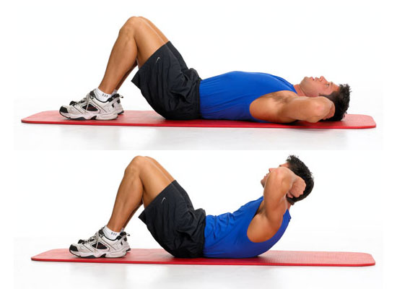

**Ejercicio 2: abdominales cruzadas, entre 8 y 15 repeticiones (de cada lado)**

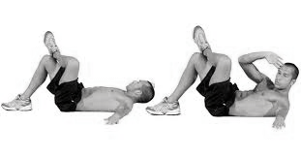

**Ejercicio 3: abdominales “suizas” (con cualquier pelota), de 8 a 15 repeticiones.**

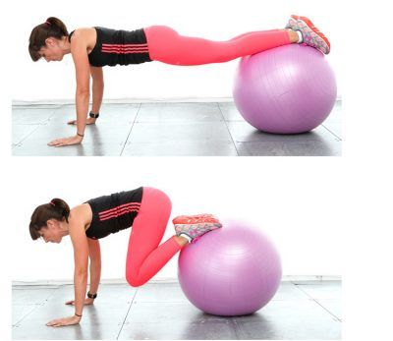

**Ejercicio 4: planchas levanto piernas, de 8 a 15 repeticiones (cada pierna).**

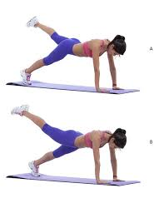

**Ejercicio 5: espinales “levanto tronco”, entre 12 a 20 repeticiones.**

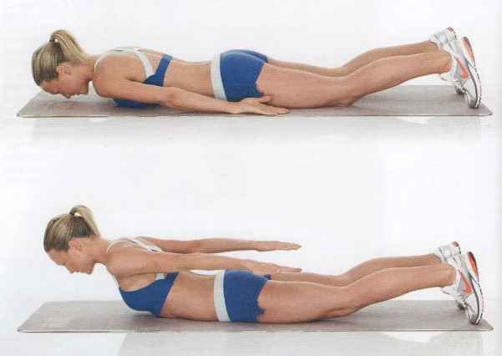

**Ejercicio 6: puente, entre 12 a 20 repeticiones**

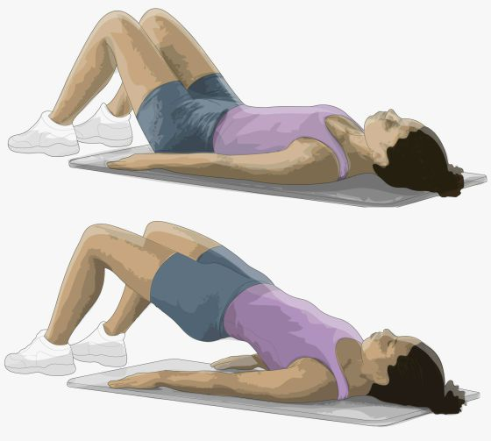

**Ejercicio 7: Superman (pierna y brazo contrario) , aguantar entre 12 a 20 segundos.**

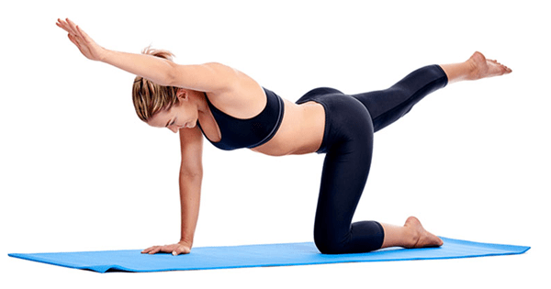

**Ejercicio 8: gato contento/gato enojado, entre 12 a 20 repeticiones**

